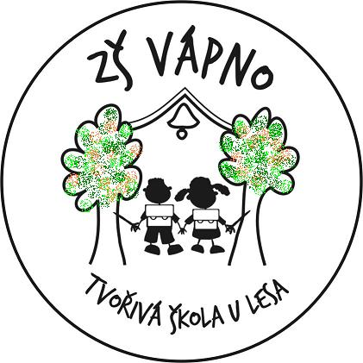
ZÁKLADNÍ ŠKOLA VÁPNO
okres Pardubice
Vápno 41, 533 16 724 300 427, 607998008
zs.vapno@seznam.cz, www.zsvapno.webnode.cz

Základní škola Vápno, okres Pardubice je škola malotřídního typu. Žáci se učí ve dvou třídách se spojenými ročníky.
Z našeho pohledu je naší největší výhodou nízký počet žáků. Můžeme tak vytvořit přátelské až rodinné prostředí a individuálně se věnovat každému žákovi. Žáci z naší školy přecházejí na druhý stupeň do škol v okolí i na gymnázium bez problémů. Jsou velice dobře hodnoceny také v angličtině, kterou učíme už od první třídy.
Jsme sice malotřídní vesnická škola, ale ve vybavenosti rozhodně nezaostáváme. Z projektu od EU jsme vybavili všechny učebny interaktivními tabulemi. Z Nadačního fondu Tesco jsme získali finanční prostředky na interaktivní učebnice.
V každé třídě má žák své pracovní místo u počítače. Disponujeme spoustou kvalitních výukových programů, kterými vhodně doplňujeme a zpestřujeme žákům výuku už od prvního ročníku. Ve vyšších ročnících si žáci osvojují vyhledávání informací pomocí internetu.
Zaměřili jsme se i na čtenářskou gramotnost. Snažíme se vybavovat žákovskou knihovnu pro děti přitažlivými tituly.
Nezapomínáme ani na sportovní nebo kulturní vyžití našich žáků. Každý rok jezdíme na hory a učíme lyžovat i prvňáčky. Každý měsíc zajišťujeme vhodnou akci např. návštěvu divadla, různých výstav nebo exkurzí. Pořádáme výlety, kterých se mohou účastnit i rodiče. Oblíbená je vánoční besídka nebo dětský karneval.
Staráme se i o nabídku kvalitního stravování. Obědy zajišťuje jídelna při MŠ v Malých Výklekách. Jsme zapojeni do projektu ŠKOLNÍ MLÉKO. Žáci si mohou každý den objednat ochucené nebo neochucené mléko a k tomu zajišťujeme výběr pečiva z pekárny LUNA v Chlumci nad Cidlinou. Ráno vstupujeme do školy provoněné čerstvým pečivem. Rodiče se tak téměř nemusí starat o přípravu svačin do školy. Nabídku ovoce a zeleniny zajišťujeme v rámci projektu OVOCE DO ŠKOL. O přestávkách si tak děti podle chuti mohou vzít omyté a naporcované ovoce nebo zeleninu.
Školní družina je vybavena pestrou nabídkou her a stavebnic. V provozu je ráno od 6.30. hodin. V odpoledních hodinách probíhají kroužky např. počítačový, sportovní hry, dovedné ruce, deskové a stolní hry, pěvecký kroužek nebo hra na flétnu.
Školní družinu mohou navštěvovat žáci všech ročníků. Provoz je zajištěn do 16 hodin. Jestliže ani tato provozní doba nebude vyhovovat, je možné se individuálně domluvit na pozdějším vyzvednutí dětí.
Ještě více informací získáte na našich webových stránkách
www.zsvapno.webnode.cz
